阿法购图书荐购平台使用手册

系统访问
访问地址：http://buy.cxstar.com/
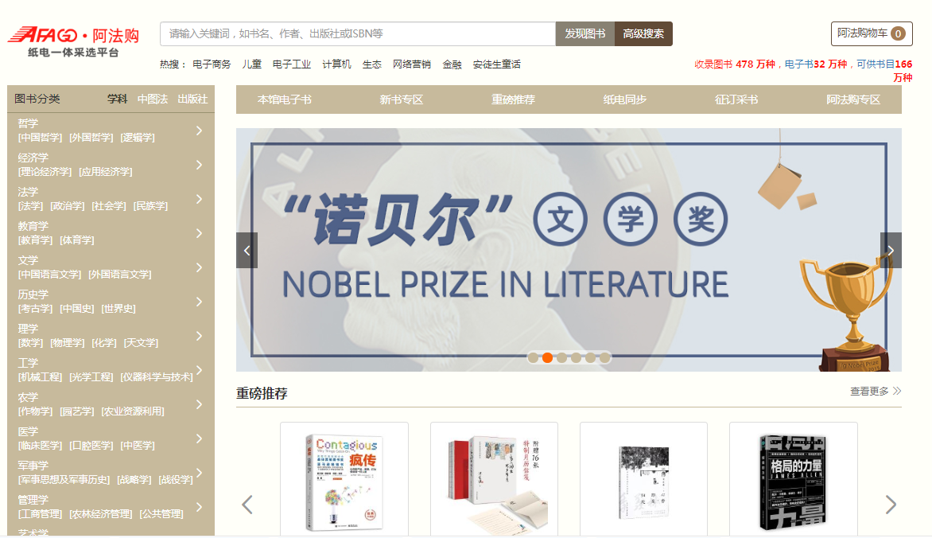

用户登录
2.1、读者登录：点击首页右上角“读者登录”按钮，系统将跳转到登录页面提示用户登录。
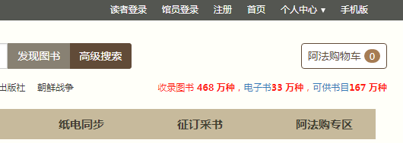
2.2选择“机构登录”，输入图书馆全称“哈尔滨职业技术学院”，输入账号“hzjxy”及密码“000000”：点击“登录”。
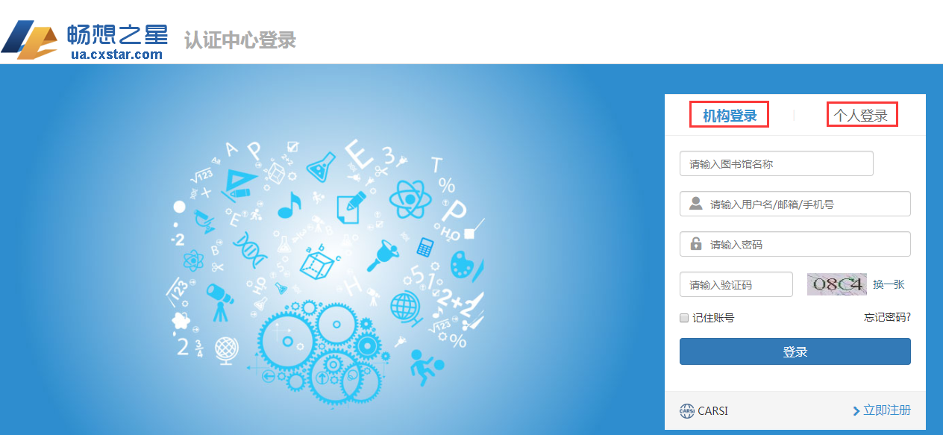

发现图书
系统为用户提供多种发现图书的渠道，如通过首页的轮播图区域、重磅推荐区域、新书展示区域和专题推荐区域发现系统推荐的最新及热门的图书，通过分类导航按照学科分科、中图法分类及出版社发现图书、通过搜索导航进行关键字查找、根据高级搜索各条件进行组合查找以及通过菜单导航进入不同的专区发现图书。

3.1、首页展示区
3.1.1、轮播图展示
菜单导航下方是轮播图展示区，用户可通过点击轮播图了解最新的专题书目。
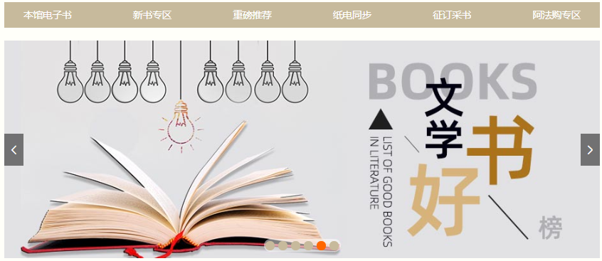
3.1.2、重磅推荐
重磅推荐区域每月更新，向用户展示各大网站当月最热门的图书，点击查看更多可打开重磅推荐页面查看更多书籍。
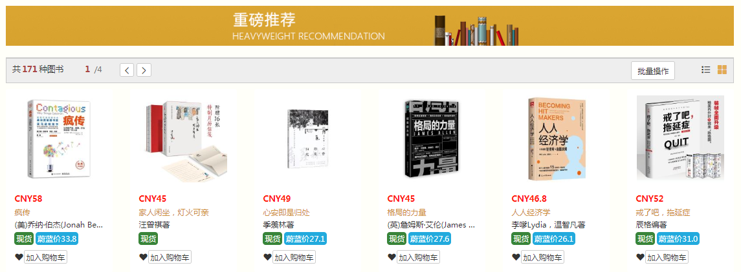3.1.3、新书展示
每周更新，用户通过新书展示区可以了解到最新上架的纸书及电子书信息，点击更多打开新书专区页面查看更多内容。
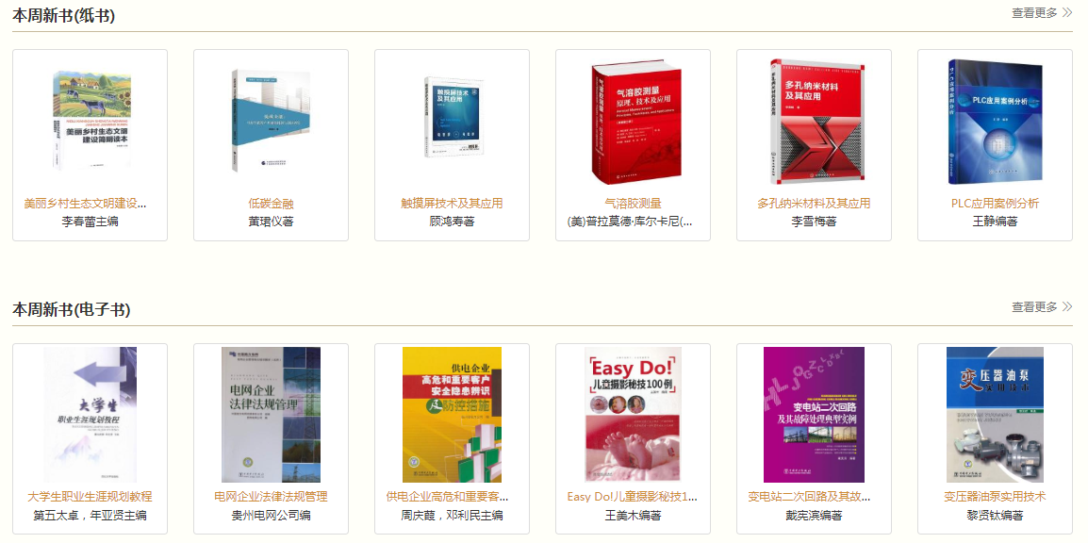
3.1.4、荐购排行榜
荐购排行榜是向用户展示读者荐购的总榜与各图书分类的荐购排行榜，点击查看完整榜单可查看荐购排行榜的更多书籍。
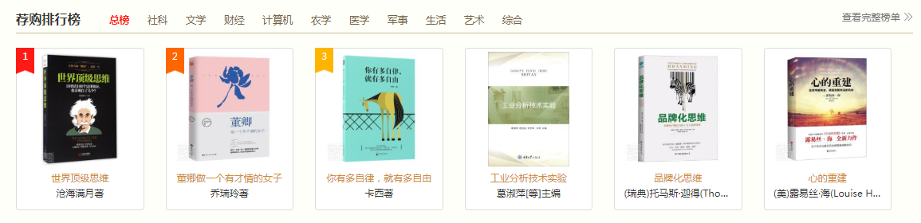
3.1.5、专题推荐
同步上传中国好书榜、文学好书榜、诺贝尔文学奖、矛盾文学奖的专题书目和当下大家比较关注的话题书目
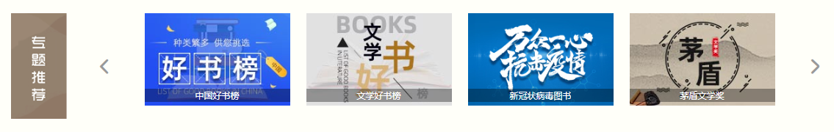
3.2、分类导航
用户可通过分类导航栏切换学科、中图分类及出版社三种方式进行图书查找，系统为用户提供到三级分类项，可任意选择一级或二级或三级分类项进行精细化查找。
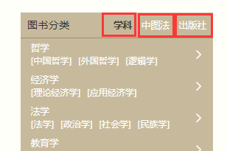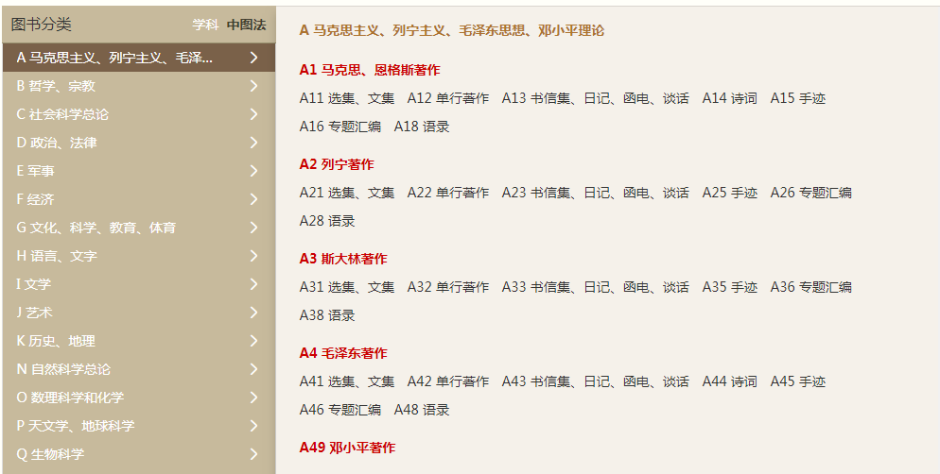
搜索结果将按照综合的权重排序显示在页面中，用户可根据需要按页面中的其他条件进行再次排序或进一步筛选。
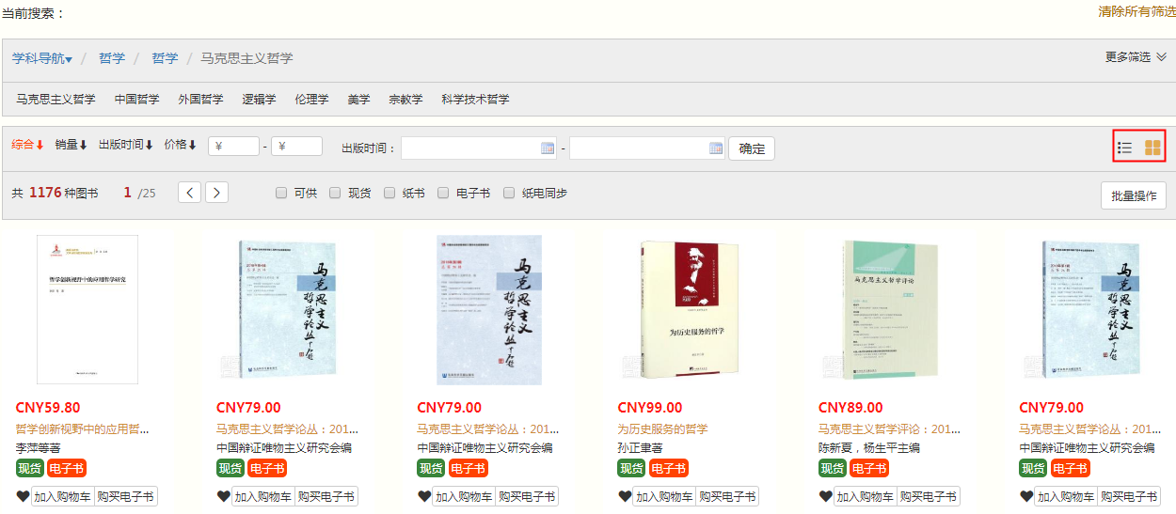
系统提供两种浏览模式，点击右侧按钮可以进行切换。
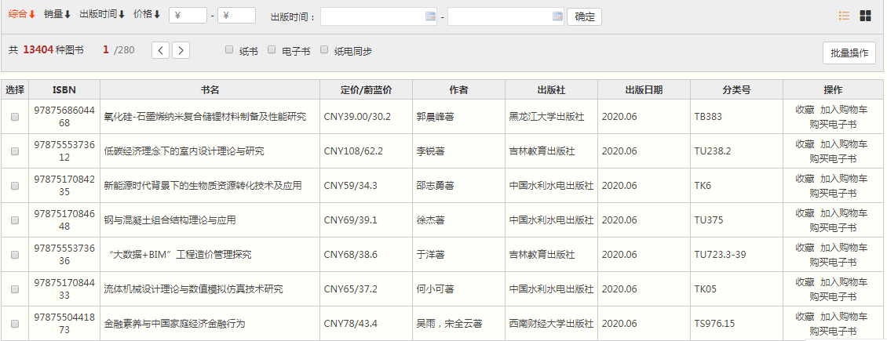

3.3搜索导航栏
3.3.1、关键字搜索
用户可在搜索导航栏中输入需要查找的关键词，如书名、作者、出版社或者ISBN等，点击纸书搜索按钮可在全平台范围内进行查找，匹配的书籍将显示在搜索结果页中。
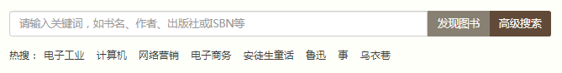3.3.2、热搜
搜索导航栏下方为用户展示系统中被搜索频率较高的一组热门关键词，用户可从中选择需要的关键词直接点击进行搜索。
3.3.3、输入框智能模糊匹配功能
在输入框输入文字后系统会自动匹配与输入内容相关的关键词，用户可从中选择需要的关键词进行下一步搜索。
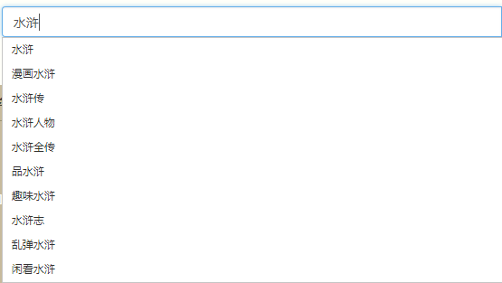
3.3.4、搜索结果
搜索结果将以综合权重排序进行显示，用户可根据需要按页面中的其他条件进行再次排序或进一步筛选。
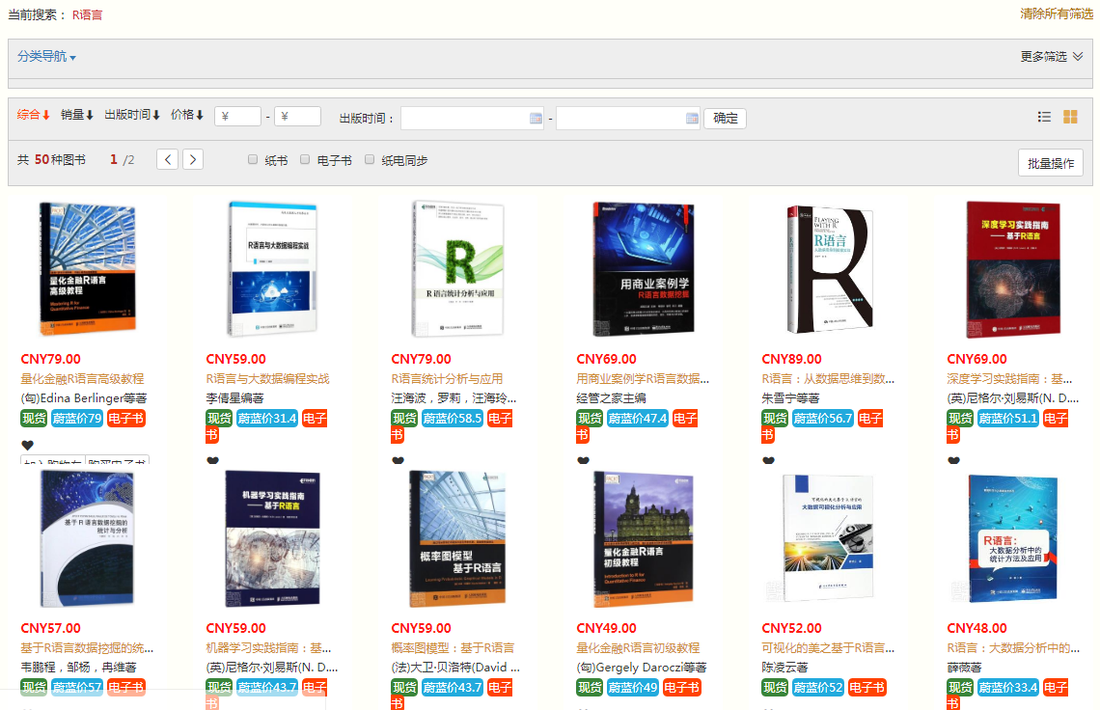
3.4搜索结果
搜索结果将以综合权重排序进行显示，用户可根据需要按页面中的其他条件进行再次排序或进一步筛选。
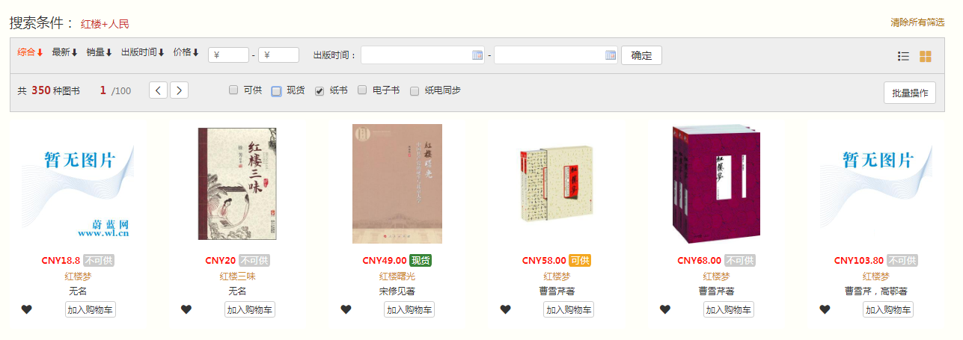

图书采购

4.2、荐购
4.2.1、读者点开图书详情后有“图书荐购”按钮，读者荐购时系统提示填写荐购原因，可自愿选填。
4.2.2、读者在个人中心的“我的荐购”中可以查看个人荐购图书被采购或被回绝的情况及回绝原因。对于被采纳的图书也可查看到馆情况，可及时到图书馆借阅。
